Экспериментальное задание 3.
Подвижный блок.

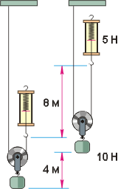
$$\sum_{i=1}^{n}{M_{i}}=0$$
$$M=F∗l$$
F₂
$$\begin{aligned}l_{1}=R \\ l_{2}=2R\end{aligned}$$
$$F_{1}l_{1}=F_{2}l_{2}$$
O
$$F_{1}R=F_{2}2R$$
$$F_{2}=\frac{F_{1}}{2}$$
Выигрыш в силе в 2 раза.
Так как одно плечоR, а второе 2R

F₁

На подвижном блоке закреплен груз весом 1 Н. Продетая сквозь подвижный блок нить проходит через неподвижный блок. Благодаря подвижному блоку обеспечивается двойной выигрыш в силе: поднимаем 1 Н, а затрачиваем усилие всего 0,5 Н ! За выигрыш в силе платим проигрышем в скорости (и расстоянии): гиря поднимается в два раза медленнее, чем движется веревка в руках поднимающего гирю. Этот пример подтверждает «золотое правило механики», известное со времен древних греков: во сколько раз выигрываем в силе, во столько же раз проигрываем в расстоянии (скорости). В систему блоков включен неподвижный блок, но единственное его назначение – это удобство: он дает возможность тянуть нить не вверх, а вниз, что существенно легче.
Можно повиснуть на веревке, и тогда подъем гири обеспечит вес поднимающего! Двойной выигрыш в силе позволит поднять груз, вдвое больший веса ученика! А если нужно поднять втрое больший вес? Для этого нужен другой механизм – полиспаст.

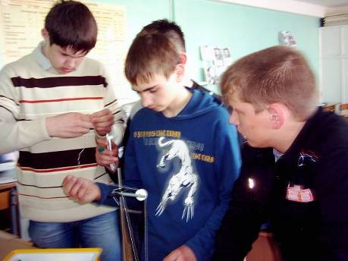
Постановка опыта

Конец нити привязываем к крюку верхнего неподвижного блока, затем пропускаем нить через второй блок, находящийся внизу, и опять через верхний блок. Свободный конец нити привязываем к динамометру и тянем за него.
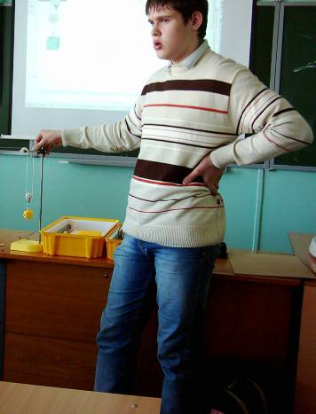
Груз цепляем к крюку нижнего блока. Сравниваем усилие, необходимое для подъема гири. Сравниваем длину веревки, выбираемой при подъеме груза , с высотой подъема. Следует завершать каждый элемент опыта точным измерением усилия при помощи динамометра.
Подобный способ подъема грузов использовался в старину купцами для транспортировки товаров на верхние этажи домов, где обычно располагались хранилища. Такие дома можно увидеть в Таллинне, Риге и других европейских городах.
Еще древним было известно правило, применимое не только к рычагу, но и ко всем механизмам: во сколько раз механизм дает выигрыш в силе, во столько же раз получается проигрыш в расстоянии. Этот закон получил название "золотого правила" механики.
Проиллюстрируем его теперь на примере подвижного блока. Постараемся теперь подтвердить его не только с качественной стороны, но и с количественной. Для этого проделаем опыт. Пусть, например, мы имеем груз весом 2 Н. Прикрепим его к крючку подвижного блока и начнем поднимать вверх. Поскольку блок является подвижным, то он даст нам выигрыш в силе в 2 раза, то есть динамометр, прикрепленный к нити, покажет не 2 Н, а лишь 1 Н. ( Конечно, это приблизительно, потому что надо учесть ещё силу трения, которая возникает при скольжении нити, по блоку).Допустим, мы поднимаем груз на высоту 1 метр Проделывая это действие, мы обнаруживаем, что втянули нить не на 1 м , а целых 2 метра нити. Итак, выиграв в силе в два раза, мы во столько же раз проиграли в расстоянии.
